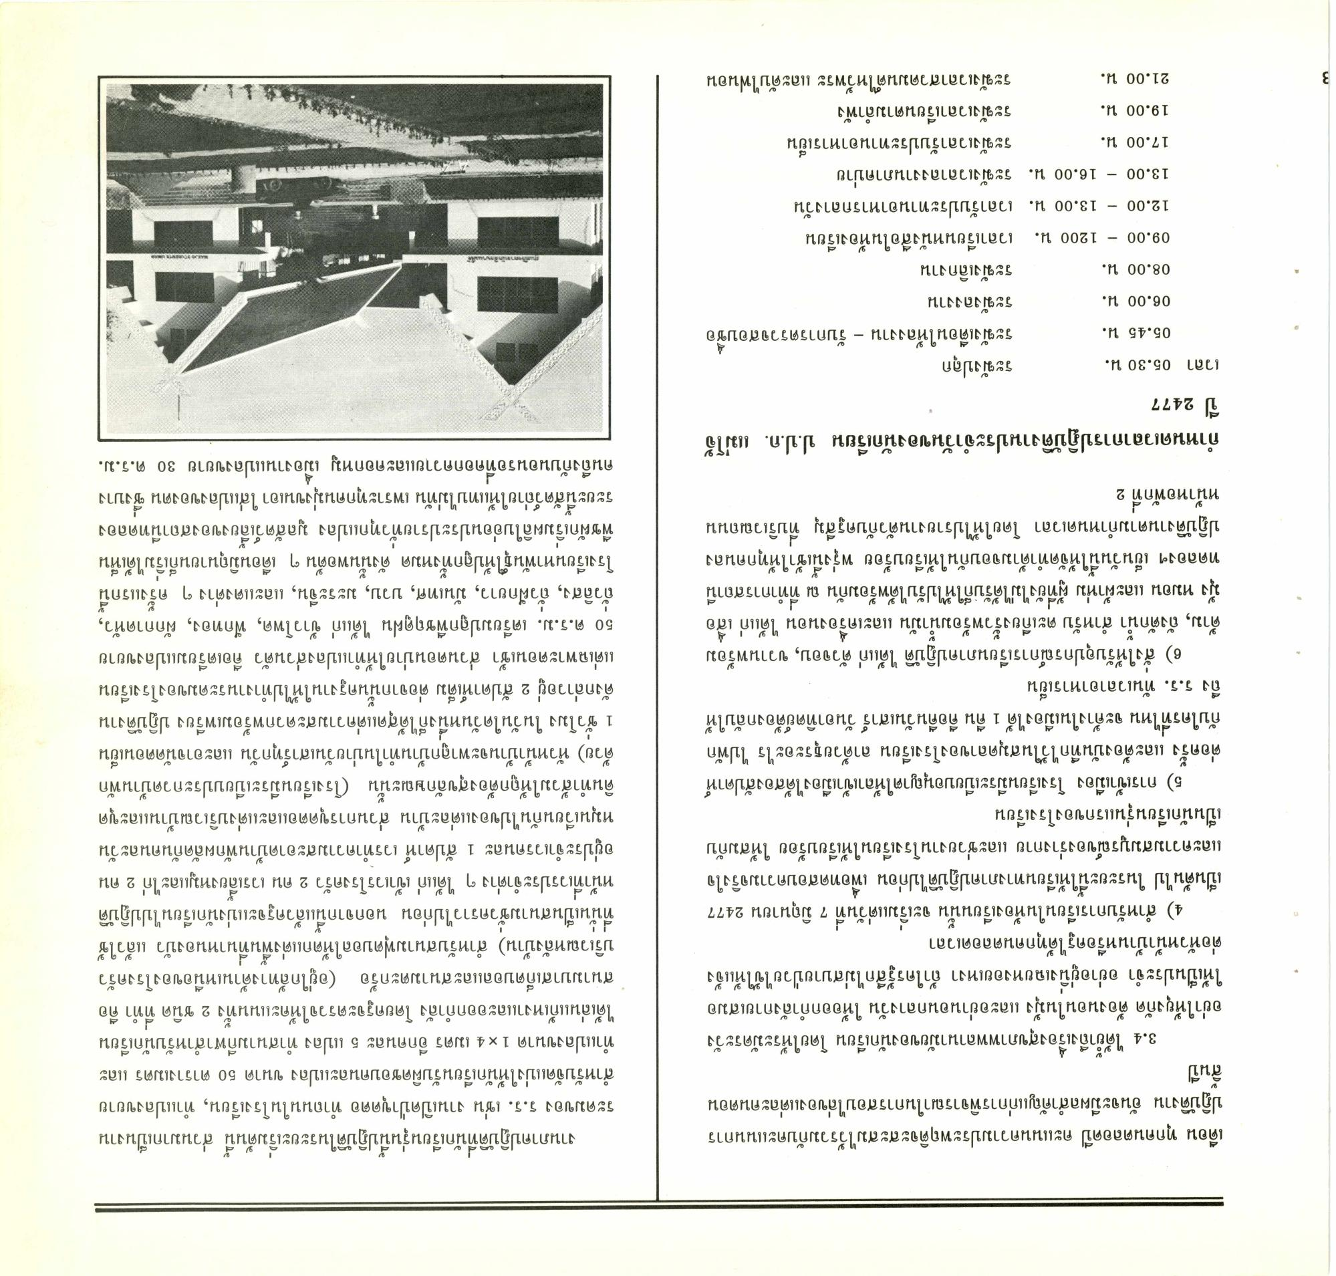
0
1
ด
ญ
ร
80
เดือน ทุกคนตลอดปี คะแนนความประพฤติจะสะสมไว้รวมกับคะแนนการ ปฏิบัติงาน อันจะมีผลสําคัญแก่การพิจารณาในการสอบไล่ของแต่ละคนตอน สิ้นปี
3.4 ได้ย้ําถึงเรื่องสุขภาพพลานามัยของนักเรียน โดยให้ระมัดระวัง อย่าให้ยุงกัด ต้องนอนในมุ่ง และอย่านอนกลางวัน ให้ออกกําลังกายเสมอ ให้เป็นประจํา อย่าอยู่นิ่งเฉยหงอยเหงา ถ้าใครรู้สึกไม่สบายป่วยไข้ให้แจ้ง ต่อหัวหน้าบ้านหรือครูได้ทุกคนตลอดเวลา
4) สําหรับการเรียนในห้องเรียนนั้น จะเริ่มแต่วันที่ 7 มิถุนายน 2477 เป็นต้นไป ในระยะนี้ให้เรียนทางภาคปฏิบัติไปก่อน เพื่อทดสอบความจริงใจ และความสมบูรณ์ของร่างกาย และช่วยงานโรงเรียนให้เรียบร้อย ให้สมกับ เป็นนักเรียนรุ่นแรกของโรงเรียน
5) การเข้าเมือง โรงเรียนมีระเบียบอนุญาตให้ลาเข้าเมืองได้สองสัปดาห์ ต่อครั้ง และต้องบันทึกไว้ในสมุดลาของโรงเรียน ลาด้วยธุระอะไร ไปพัก กับใครที่ไหน จะค้างในเมืองได้ 1 คืน คือคืนวันเสาร์ วันอาทิตย์ต้องกลับให้ ถึง ร.ร. ทันเวลาอาหารเย็น
6) สั่งให้รับอุปกรณ์การเรียนภาคปฏิบัติ ได้แก่ ตัวจอบ, ขวานพร้อม ด้าม, ถังตักน้ํา สําหรับ ตะเกียงรั้วพร้อมน้ํามัน และเครื่องนอน ได้แก่ เสื้อ มุ่ง หมอน และผ้าห่ม ผู้ที่ยังไม่ได้รับก็ให้ไปรับได้พร้อมกัน ณ ที่ทําการสถานี ทดลองฯ เย็นวันนี้ให้จัดทําด้ามจอบกันให้เรียบร้อย พรุ่งนี้เช้าให้ทุกคนลง ปฏิบัติงานตามกําหนดเวลา โดยให้ไปรายงานตัวกับครูสีมุ ที่บริเวณถนน หน้าหอพักที่ 2
งานภาคปฏิบัติที่นักเรียนรุ่นนี้ปฏิบัติในระยะเริ่มต้นนี้ ส่วนมากเป็นงาน ระดมของ ร.ร. เช่น งานเปิดป่าขุดตอ ทําถนนในโรงเรียน, ทําแปลงขยาย สําหรับจัดแบ่งให้นักเรียนรับผิดชอบคนละแปลง ขนาด 50 ตารางเมตร และ ทําแปลงขนาด 1x4 เมตร อีกคนละ 5 แปลง ทําสนามกีฬาสําหรับนักเรียน ได้เล่นแก้เหงาและออกกําลัง โดยครูจะตรวจให้คะแนนทั้ง 2 ชนิด ที่ทํา คือ สนามบาสเก็ตบอลและสนามตะกร้อ (อยู่ใกล้ทางด้านเหนือของโรงครัว บริเวณหลังบ้าน) สําหรับสนามฟุตบอลให้ตกแต่งพื้นที่นาหนองบัว แล้วใช้ ที่นั่นเป็นสนามชั่วคราวไปก่อน นอกจากนี้แล้วครูจะแบ่งนักเรียนไปปฏิบัติ หน้าที่เวรประจําต่าง ๆ ได้แก่ เข้าเวรโรงครัว 2 คน เวรเลี่ยงหมูและไก่ 2 คน อยู่ประจําเวรคนละ 1 สัปดาห์ เวรทําความสะอาดบ้านพักผลัดกันคนละวัน หมุนเวียนกันไปของแต่ละบ้าน ส่วนการขุดตอและแต่งบริเวณบ้านและขุด ดินทําสวมให้ถูกต้องสุขลักษณะนั้น (โรงเรียนมีระเบียบประกวดบ้านพัก ด้วย) หัวหน้าบ้านจะพาลูกบ้านทําในบ่ายวันเสาร์ทุกวัน และอาจนัดตอนเย็น 1 ชั่วโมง ในวันใดวันหนึ่งก็ได้สุดแต่ความสะดวกพร้อมเพรียง ปฏิบัติงาน ดังกล่าวอยู่ 2 สัปดาห์เต็ม ต่อจากนั้นครูงานให้ไปทํางานระดมของโรงเรียน แต่เฉพาะตอนเช้า ส่วนตอนบ่ายให้ทําแปลงส่วนตัว คือเตรียมแปลงขยาย 50 ต.ร.ม. เตรียมปลูกพืชฤดูฝน ได้แก่ ข้าวโพด, ฟักทอง, ผักกาดหัว, ถั่วลิสง, ถั่วฝักยาว, มันเทศ, บวบ, มะระจีน, และแตงต่าง ๆ ครั้งแรกนี้ โรงเรียนหาพันธุ์ให้ปลูกทั้งหมด ดังนั้นพอต้น ๆ เดือนมิถุนายนก็เริ่มได้เห็น พืชผักเริ่มผลิใบอ่อนประปรายทั่วทุกแปลง มูลสัตว์เลี้ยงของสถานีทดลอง ระยะนี้สัตว์ถ่ายให้แทบไม่ทัน เพราะทุกคนมุ่งขนเอา ใส่แปลงของตน ซึ่งบาง คนถึงกับนอนรอที่คอกควายและคอกหมู เมื่องานแปลงขยาย 30 ต.ร.ม.
ร
ร
1
ข
๘
กําหนดเวลาการปฏิบัติงานประจําวันของนักเรียน ป.ป.ก. แม่โจ้ ปี 2477
ร
สาขาหลักของเราได้
#684%%%%%%%%
%%%
เวลา 05.30 น.
ระฆังปลุก 05.45 น. ระฆังเตือนให้ลงงาน – รับการตรวจสอบชื่อ 06.00 น.
ระฆังลงงาน 08.00 น.
ระฆังเลิกงาน 09.00 - 1200 น. เวลาเรียนหนังสือในห้องเรียน 12.00 - 13.00 น. เวลารับประทานอาหารกลางวัน 13.00 - 16.00 น. ระฆังเวลาลงงานภาคบ่าย 17.00 น.
ระฆังเวลารับประทานอาหารเย็น 19.00 น. ระฆังเวลาเรียนตามลําพัง 21.00 น.
ระฆังเวลาสวดมนต์ไหว้พระ และดับไฟนอน
ร
ร

